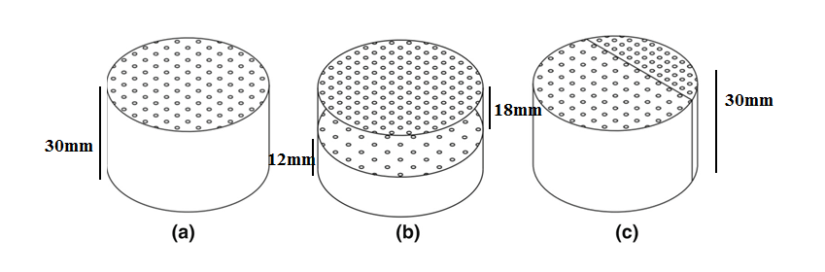
3 طرح a (Single) – b ( seri ) و c ( Parallel ) در دو قطر 3 و 10 سانتی متری. یعنی از هر طرح دو عدد قطر یکی 3 و قطر دیگری 10 سانتی متر باشد. (در کل 6 نقشه سالید ورک). اندازه ها در جدول زیر آمده.

قطر 3 سانتی برای طرح های مختلف
جاذب میکروپرفوریتد | تعداد حفره | فاصله بین حفره (mm) | قطر حفره (mm) | درصد پرفوریشن(%) | ضخامت یا عمق پشت صفحه پرفوریتد(mm) | مساحت هر بخشmm²
طرح a ( single) | 203 | 1.86 | 0.4 | 3.6 | 30 | 706.85 ( مساحت دایره ای به شعاع 15 mm)
طرح b ( serri)-MPP1 ( صفحه بالایی) | 248 | 1.68 | 0.4 | 4.4 | 18 | 706.85
طرح b ( serri)-MPP2( صفحه زیری) | 102 | 2.63 | 0.4 | 1.81 | 12 | 706.85
طرح c ( parallel)- MPP1 | 78 | 1.65 | 0.4 | 4.6 | 30 | 212.05
طرح c ( parallel)- MPP2 | 71 | 2.64 | 0.4 | 1.8 | 30 | 494.79

قطر 10 سانتی برای طرح های مختلف
جاذب میکروپرفوریتد | تعداد حفره | فاصله بین حفره (mm) | قطر حفره (mm) | درصد پرفوریشن(%) | ضخامت پشت صفحه پرفوریتد(mm) | مساحت هر بخش mm²
طرح a ( single) | 2250 | 1.86 | 0.4 | 3.6 | 30 | 7853.98( مساحت دایره ای به شعاع 50 mm)
طرح b ( serri)-MPP1 ( صفحه بالایی) | 2750 | 1.68 | 0.4 | 4.4 | 18 | 7853.98
طرح b ( serri)-MPP2( صفحه زیری) | 1125 | 2.64 | 0.4 | 1.8 | 12 | 7853.98
طرح c ( parallel)- MPP1 | 863 | 1.65 | 0.4 | 4.6 | 30 | 2356.19
طرح c ( parallel)- MPP2 | 788 | 2.64 | 0.4 | 1.8 | 30 | 5497.78

لازم به توضیح است که طرح c دو عدد mpp دارد که هر دو روی یک صفحه با مساحت های ناهمسان( در جدول) قرار می گیرد. که بین این دو یک صفحه هارد قرار می گیرد. شکل زیر طرح c را ببینید
منظور از MPP1 و MPP2 در شکل زیر مشخص است
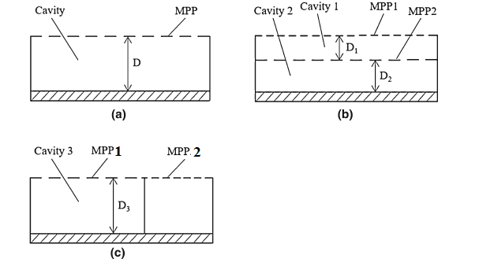
ترتیب قرار گیری حفره به شکل زیر باشد
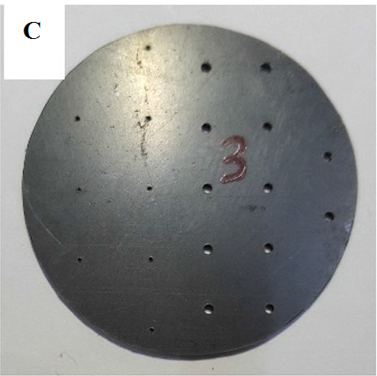

طرح 3 که موازی هست یک صفحه جدا کننده بین دو حفره قرار می گیرد مانند شکل زیر
